简易装修合同范本

委托方（甲方）：

承接方（乙方）：
工程项目：

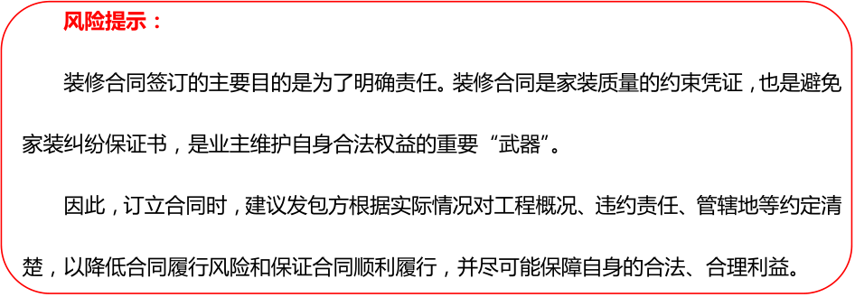

甲、乙双方经友好洽谈和协商，甲方决定委托乙方进行居室装潢。为保证工程顺利进行，根据国家有关法律规定，特签订本合同（包括本合同附件和所有补充合同），以便共同遵守。
第一条 工程概况
1、工程地址：___________________________________
2、居室规格：___________________________________
总计：施工面积____________平方米。
3、施工内容：详见本合同附件（一）《家庭装潢施工内容单》和施工图。
4、工程开工日期：__________年____月____日
5、工程竣工日期：__________年____月____日
工程总天数：________天

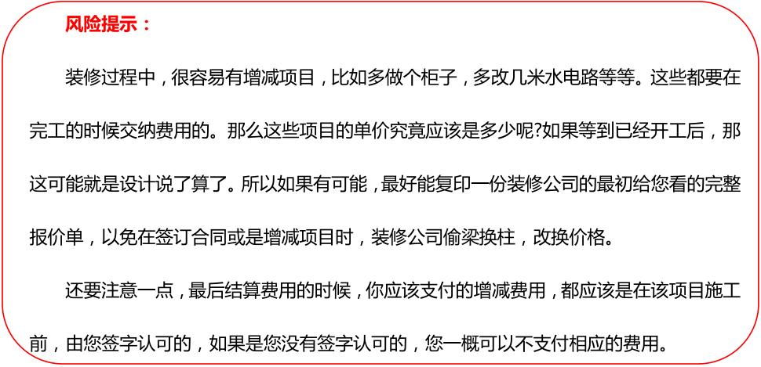

第二条 工程价款
工程价款（金额大写）___________________元，详见本合同附件（二）《家庭装潢工程材料预算表》。
第三条 质量要求

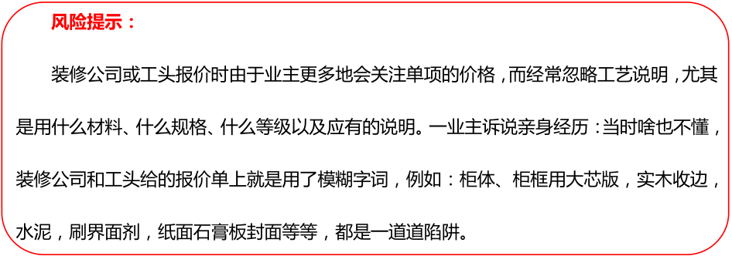

1、工程使用主要材料的品种、规格、名称，经双方认可。详见本合同附件（三）《家庭装潢工程材料决算清单》。

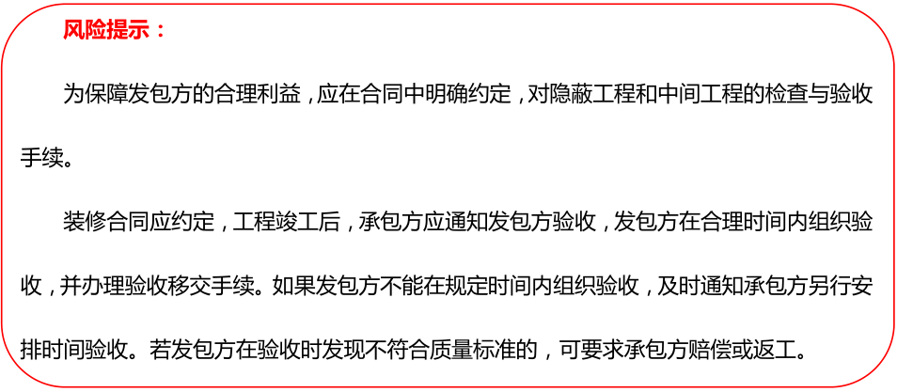

2、工程验收标准，双方同意参照__________省地方标准《住宅装饰装修验收标准》规定。
3、施工中，甲方如有特殊施工项目或特殊质量要求，双方应确认，增加的费用，应另签订补充合同。
第四条 付款方式
1、 合同一经签订，甲方即应付100%工程材料款和施工工费的50%;当工期进度过半（__________年____月____日），甲方即第二次付施工工费的40%。剩余10%尾款待甲方对工程竣工验收后结算。（注：施工工费包括人工费）
甲方付清工程价款，乙方开具统一发票，向甲方办理移交及发放装潢工程保修卡，
甲方在应付款日期不付款是违约行为，乙方有权停止施工。验收合格未结清工程价款时，不得交付使用。
2、工程施工中如有项目增减或需要变动，双方应签订补充合同，并由乙方负责开具施工变更令，通知施工工地负责人。增减项目的价款，当场结清。
3、甲方未按本合同规定期限预付工程价款的，每逾期一天按未付工程价款额的1%支付给乙方。
4、甲方在居室装潢中，如向银行按揭，须将按揭的凭证及相关文件（复印件）交给乙方。
第五条 违约责任
合同生效后，在合同履行期间，擅自解除合同方，应按合同总金额的5%作为违约金付给对方。因擅自解除合同，使对方造成的实际损失超过违约金的，应进行补偿。
第六条 合同的变更和终止
1、合同经双方签字生效后，双方必需严格遵守。任何一方需变更合同的内容，应经双方协商一致后重新签订补充协议。如需终止合同，提出终止合同的一方要以书面形式提出，应按合同总价款的10%交付违约金，并办理终止合同手续。
2、施工过程中任何一方提出终止合同，须向另一方以书面形式提出，经双方同意办理清算手续，订立终止合同协议后，可视为本合同解除。
第七条 合同生效
1、本合同由双方盖章，签字后生效。
2、本合同一式 份，甲乙双方及见证部门各执壹份。

甲方（业主）：（签章） 乙方：（签章）
__________年____月____日 __________年____月____日

合同附件：
附件（一）《家庭装潢施工内容单》和施工图
附件（二）《家庭装潢工程材料预算表》
附件（三）《家庭装潢工程材料决算清单》

